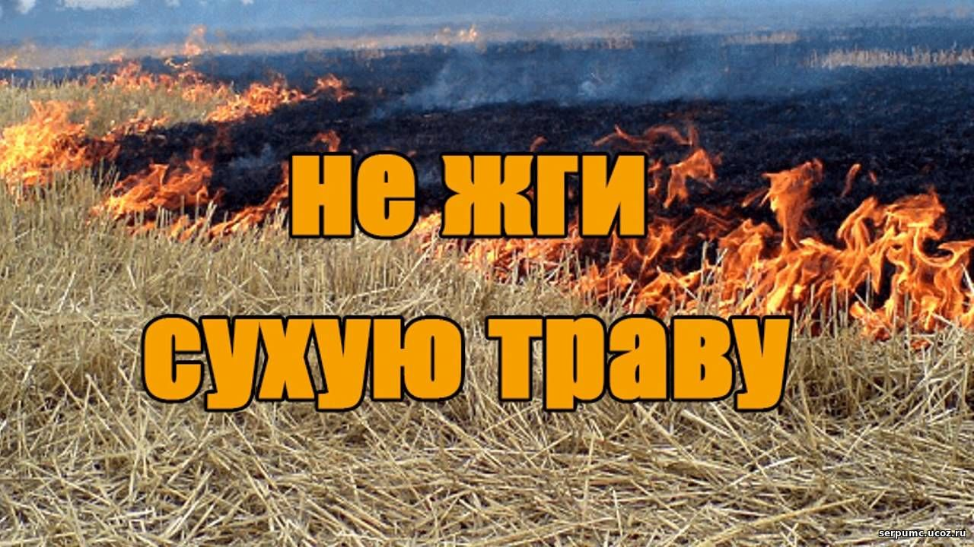

Ежегодно на территории Рязанской области возникают пожары, вызванные несанкционированным выжиганием сухой травянистой растительности, стерни, пожнивных остатков, в результате разведения костров и проведения пожароопасных работ в условиях сухой и ветреной погоды, неосторожного обращения с огнем.

Возникновение пожаров приводит к уничтожению участков леса, зеленых насаждений, посевов сельскохозяйственных культур, жилых домов, гибели людей и животных. Управление Росреестра по Рязанской области наряду с другими ведомствами участвует в мероприятиях по профилактике и предупреждению пожаров на землях сельскохозяйственного назначения, землях населенных пунктов и иных категориях земель.

Управлением Росреестра по Рязанской области при осуществлении плановых и внеплановых выездных проверок соблюдения требований земельного законодательства проводится, в том числе разъяснительная работа с проверяемыми лицами по недопущению несанкционированного выжигания сухой травянистой растительности, стерни, пожнивных остатков, разведения костров и проведения пожароопасных работ в условиях сухой ветреной погоды.

Проверяемые лица информируются об ответственности за несоблюдение Правил противопожарного режима в Российской Федерации, утвержденных постановлением Правительства Российской Федерации от 16.09.2020 № 1479.

В случае выявления фактов несанкционированного выжигания сухой травянистой растительности, стерни, пожнивных остатков, госземинспекторы Управления Росреестра принимают меры по оперативному информированию территориальных подразделений МЧС России и органов местного самоуправления о таких фактах.

Физическим и юридическим лицам необходимо всегда помнить, что несанкционированное выжигание сухой травянистой растительности, стерни, пожнивных остатков, разведение костров и проведение пожароопасных работ в условиях сухой и ветреной погоды, неосторожное обращение с огнем может привести к серьезным и непоправимым последствиям!

